MATECZNIK

reż. GRZEGORZ MOŁDA

w kinach od 2 grudnia

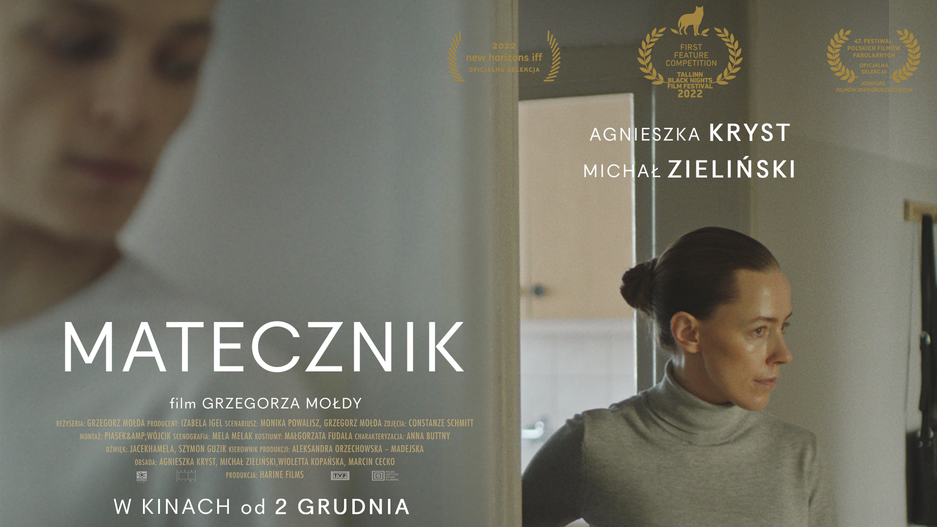

Reżyser Grzegorz Mołda
Scenarszyści Grzegorz Mołda, Monika Powalisz
Producentka Izabela Igel
Operatorka obrazu Constanze Schmitt (Niemcy)
Scenografia Mela Melak
Kostiumy Małgorzata Fudala
Charakteryzacja Anna Buttny
Montaż Piasek&Wójcik
Kierowniczka produkcji Aleksandra Orzechowska
Koprodukcja TVP
Współfinansowanie Polski Instytut Sztuki Filmowej
Dystrybucja Galapagos FIlms

Obsada:
Marta Agnieszka Kryst
Karol Michał Zieliński
Policjantka Wioletta Kopańska
Policjant Marcin Cecko

OPIS FILMU
Warunkowo zwolniony z poprawczaka nastoletni Karol, przebywa w mieszkaniu treningowym. Objęty dozorem elektronicznym rozpoczyna swoje życie na nowo. W codziennym "treningu życia" może liczyć na pomoc Marty. Relacja między nimi pogłębia się i stwarza szansę na coś więcej. Z czasem lekcje Marty stają się coraz bardziej niekonwencjonalne, a relacja z Karolem przeradza się w dwuznaczną więź

STRESZCZENIE
Marta Koszek jest wychowawczynią w tzw. mieszkaniach treningowych. Przez pobyt i
„trening życia” przechodzą zazwyczaj wychowankowie domów dziecka oraz domów
poprawczych. W raz z wychowawcą uczą się podstawowych czynności domowych i
funkcjonowania w społeczeństwie. Marta jest bardzo zaangażowaną wychowawczynią.
Poznajemy ją w momencie, kiedy do mieszkania trafia nowy podopieczny, Karol Późniak –
warunkowo zwolniony z poprawczaka, w trakcie dozoru elektronicznego, ale już gotowy do
podjęcia nauki w mieszkaniu treningowym.
Początkowo współpraca pomiędzy Martą a Karolem przebiega w sposób wzorowy. Karol
lubi i chce się uczyć: z dużym zaangażowaniem wypełnia powierzone mu zadania, chociaż
popełnia też błędy. Marta jest wobec niego wyrozumiała i tolerancyjna, motywuje go.
Marta uważa, że Karol jest w stanie przejść do kolejnego etapu - pracy z fantomem
noworodka. Program „Młody ojciec” ma uczyć młodocianych przestępców empatii i
odpowiedzialności. Karol odnajduje się w roli opiekuna małego dziecka. Trening z
fantomem sprawia mu radość i satysfakcję. W raz z postępami Karola rosną oczekiwania i
potrzeby Marty, która traci profesjonalny dystans i angażuje się emocjonalnie. Ich relacja
przeradza się w rodzaj behawioralnej psychodramy, w której rolę zaczynają odgrywać
podświadome instynkty, emocjonalne deficyty oraz manipulacja. Marta nie radzi sobie z
sytuacją, kiedy Karol więcej czasu poświęca fantomowi. Pomiędzy Martą i Karolem rodzi
się rodzaj więzi oparty na przemocy, zarówno psychicznej, jak i fizycznej, która eskaluje
do dramatycznego finału. Marta zmusza Karola do bliskości seksualnej. Po przekroczeniu
takiej granicy Karol nie jest w stanie zostać w mieszkaniu. Ucieka, pomimo surowych
konsekwencji. Marta pogrąża się w rozpaczy. Choć może jest jeszcze dla niej nadzieja?

WARSZTATY:

KONSULTACE TORINO FILM FAB w trakcie Off Camera Film Festival
First Cut+ work in progress, Karlovy Vary, 2021

FESTIWALE:

MFF Nowe Horyzonty 2022 – polska premiera
FPFF Gdynia 2022 – nagroda „Klimatyczny Film” dla najbardziej ekologicznej produkcji
Tallinn Black Nights Film Festival 2022 – premiera międzynarodowa

BIOGRAM REŻYSERA
Grzegorz Mołda - urodzony we Włoszczowie 4 listopada, 1993 roku. W 2014 roku, porzucił studia antropologii kulturowej na Uniwersytecie Jagiellońskim w Krakowie, aby rozpocząć edukację reżyserii filmowej w szkole filmowej w Gdyni. Premiera jego filmu dyplomowego ,,Koniec widzenia" odbyła się podczas 70. Międzynarodowego Festiwalu Filmowego w Cannes, gdzie film był nominowany do Złotej Palmy w konkursie filmów krótkometrażowych. Film ,,Koniec widzenia” był pokazywany na festiwalach filmowych na całym świecie.
Po ukończeniu szkoły filmowej w lutym 2017 roku, Mołda krótko pracował jako dziennikarz telewizyjny stacji sportowej Eleven Sports. Miał nawet okazję komentować mecz piłki nożnej.

Po pracy w telewizji, zdobywał doświadczenie reżyserskie jako asystent reżysera na planie najnowszego filmu fabularnego Borysa Lankosza, pt. ,,Ciemno, prawie noc”. Następnie zaangażował się w pracę jako reżyser serialu telewizyjnego ,,Na Sygnale”, emitowanego w Telewizji Polskiej. Dodatkowo realizował jako reżyser program telewizyjny „Zawodowcy” dla stacji Discovery Channel. Uczestniczył w prestiżowym międzynarodowym programie rozwoju scenariusza Script Lab 2019 w ramach Torino Film Lab, gdzie rozwijał jako scenarzysta i reżyser w duecie z autorem książki, scenariusz filmu pełnometrażowego na podstawie książki „Tylko Lola” autorstwa Jarosława Kamińskiego.

FILMOGRAFIA
2017 „Koniec widzenia” – krótki film

FESTIWALE:
70th Festival de Cannes, 2017 (The Short Films Competition)
57. Krakowski Festiwal Filmowy, 2017 (konkurs polski)
19. Tel-Aviv International Student Film Festival, 2017 (konkurs międzynarodowy)
17. T-Mobile Nowe Horyzonty, 2017 (Shortlist)
Transatlantyk Festival, 2017 (konkurs polskich filmów krótkich)
Koszaliński Festiwal Debiutów Filmowych “Młodzi i Film” - Nagroda za montaż filmu
krótkometrażowego
Radom (Ogólnopolskie Spotkania Filmowe “Kameralne Lato”) - Wyróżnienie
Festiwal Dwa Brzegi (Międzynarodowy Konkurs Filmów Krótkometrażowych)
14th Jameson CineFest Miskolc International Film Festival (konkurs międzynarodowy)
MoliseCinema Film Festival, 2017 (konkurs międzynarodowy)
Edinburgh Short Film Festival, 2017 (konkurs międzynarodowy)
Brno16 – International Short Film Festival, 2017 – Nagroda za najlepszy film krótkometrażowy
Valladolid International Film Festival, 2017 (Meeting Point)
Zinebi Bilbao, 2017 (konkurs międzynarodowy)
Camerimage 2017 (konkurs etiud studenckich)
Zagreb Film Festival, 2017 (konkurs międzynarodowy)
Filmschoolfest Munich, 2017 (konkurs międzynarodowy)
Stockholm International Film Festival, 2017 (konkurs filmów krótkometrażowych)
Bogotá Short Film Festival BOGOSHORTS, 2017 (konkurs filmów krótkometrażowych)
Short Shorts Film Festival & Asia 2018 (Focus on Cannes)

2022 Matecznik

FESTIWALE:

2022 Festiwal Filmowy Nowe Horyzonty, sekcja Odkrycia
2022 Festiwal Polskich Filmów Fabularnych w Gdyni, konkurs filmów mikrobudżetowych
2022 Tallinn Black Nights Film Festival 2022 – premiera międzynarodowa

2022 Zadra
2022 Festiwal Polskich Filmów Fabularnych w Gdyni

WYWIAD Z REŻYSEREM

Skąd wziął się pomysł na „Matecznik”?

Z boleśnie uwierającej mnie nadopiekuńczości oraz obserwacji, jak bardzo absurdalnie przemocowy bywa proces wychowania. Te dwie sprawy popychały mnie w kierunku takiego tematu mojego debiutu fabularnego. Gdzieś po drodze pojawił się jeszcze obraz „Szał uniesień” Podkowińskiego oraz słabość do bohaterów pragnących bliskości i potrafiących zrobić dla niej bardzo dużo.

Czy ten projekt dotyczył i odnosił się do jakichś twoich osobistych doświadczeń?

W każdej historii, którą chcę opowiedzieć, mimowolnie pojawia się wiele kwestii, które czerpię z siebie i swoich emocji, pojawia się też dużo moich poglądów. Na szczęście nie doświadczyłem tak ekstremalnych sytuacji jak w „Mateczniku” i nikomu tego nie życzę.

Scenariusz pisałeś razem z Moniką Powalisz. Na czym polegała wasza współpraca i jaki był wasz wkład w ostateczny tekst?
Na początku z „Matecznikiem” byłem sam. Była to historia zupełnie inna niż ta, którą teraz oglądamy na ekranie. O wiele bardziej rozległa, z większą ilością bohaterów - wyraźnie zmierzała w stronę kilkugodzinnego, rozgrywającego się bardzo powoli dramatu społecznego. W pewnym momencie poczułem, że nie jest to „ten kierunek” i potrzebuję sparing-partnerki, a Monika nadaje się do tego znakomicie. Wydobyliśmy najważniejsze i najbliższe naszego serca tematy i powstała nowa historia, ze świeżą dynamiką opowiadania oraz potencjałem formalnym.

Dwie główne postaci grają w twoim filmie: artystka znana z teatru tańca i student szkoły teatralnej. To nieoczywiste wybory. Czym były podyktowane?

Wychowywałem się na klasycznym hollywoodzkim kinie z kaset VHS, ale i filmach Kena Loacha, Pedro Costy i Roberta Bressona. Stąd wziąłem przekonanie, że postacie muszą być wiarygodne, przekonujące, niezależnie od tego, kto je gra: profesjonalni aktorzy, czy naturszczycy. Poczułem, że Agnieszka Kryst, z racji swojej ogromnej naturalności przed kamerą, połączenia niewinności z siłą, ale również pewnej osobistej dyscypliny, którą zawdzięcza chyba edukacji tanecznej, będzie idealna do roli filmowej Marty. Agnieszce udało się pokazać, że emocje tej postaci przepływają w sposób bardzo klarowny. Aktor Michał Zieliński w roli Karola wydawał mi się ucieleśnieniem tego, jak wyobrażałem sobie tę postać. Cichy, wpatrzony w nauczycielkę, ale powoli dojrzewający do buntu.

Jak wyglądała twoja praca z aktorką i aktorem? Czy przed zdjęciami odbywały się próby? Jak budowana była relacja między postaciami?
Zadanie było utrudnione przez pandemię. Castingi robiliśmy bardzo długo, internetowo. Na szczęście w pewnym momencie spotkaliśmy się na żywo. Próby obejmowały pracę z tekstem, ale także „opowiedzenie” sobie postaci. Najważniejsze było dla mnie to, żeby pokazać, w jaki sposób będziemy budować tę historię – wymienialiśmy się w tym celu inspiracjami filmowymi czy fotograficznymi. Inna rzecz, że nie chciałem tymi próbami zabić naturalności. Mam wrażenie, że czasami długie próby mogą spuścić powietrze z czegoś, co może się wydarzyć tylko na planie. Naprawdę wierzę w ten magiczny moment, kiedy robi się scenę i wiele rzeczy przychodzi z najmniej oczekiwanych pokładów aktorskiej intuicji. Zaufałem im. Wiedziałem w jakim idziemy kierunku, ale liczyłem, że zaproponują swój punkt widzenia. Tylko tak może narodzić się pełnokrwista postać. Nie chciałem, żeby coś udawali przed kamerą albo odgrywali to, co wydarzyło się na próbie. Dlatego poszliśmy na żywioł. I do dziś jestem im wdzięczny za zaufanie, którym mnie obdarzyli.
Zaskoczyli cię czymś?
Na pewno odwagą, profesjonalizmem, poświęceniem i ogromną pasją do swojej pracy.

Zaprosiłeś do współpracy niemiecką operatorkę, Constanze Schmitt. Czemu właśnie ją?
Pokazywaliśmy swoje filmy w Cannes w tym samym konkursie. Kiedy zobaczyłem jej „Gentle Night”, byłem pod ogromnym wrażeniem jej sposobu opowiadania. Dawno nie widziałem autora zdjęć, który w taki sposób potrafi opisać bohatera oraz przestrzeń. A w „Mateczniku” ogromną rolę odgrywa mieszkanie. Wiedziałem, że ona pokaże je znakomicie. Kiedy się poznaliśmy, natychmiast okazało się, że rozumiemy się bez słów. Dogadaliśmy się od razu.

Jak tworzyliście, bardzo oryginalną, wizualną sferę filmu?

Zależało nam na tym, żeby mieszkanie było kolejnym bohaterem opowiadania. Poprzez sposób prowadzenia obrazu, chcieliśmy oddać ducha tej przestrzeni, która czasami pomaga, a nieraz dusi bohaterów. Chciałem, żeby Constanze opowiadała ten film w sposób naturalny dla siebie, czyli żeby skupiła się głównie na człowieku i jego relacji ze światem. Constanze lubi pracować z naturalnym światłem, z minimalną ilością sprzętu, całą przestrzeń oddaje scenie i aktorom – nie jest to częste. Czasami technika potrafi zabić spontaniczność i ulatuje to „coś”. Często wcale nie czułem, że Constanze jest na planie, a jednak rzeczy się działy. Zrobimy razem jeszcze niejeden film – kolejny mamy już w planach.
Kiedy powstawały zdjęcia?

Realizowaliśmy je pod koniec 2020 roku, a potem zaczęła się postprodukcja obrazu.
Ważną rolę w budowaniu klimatu w tym filmie ma dźwięk. Czy możesz opowiedzieć, jak pracowaliście nad nim z Jackiem Hamelą?

Była to dla nas kolejna filmowa historia, po wcześniejszym krótkim metrażu. Poznaliśmy się, bo był moim wykładowcą, a potem przekonałem się, że praca z nim to czysta przyjemność. To erudyta, pasjonat opowiadania filmowego. Uwielbiam jego twórczą szczerość, mogę się niej od niego nauczyć. Głównym wyzwaniem przy „Mateczniku” była dla nas cisza mieszkania. Nie chcieliśmy na siłę upiększać tej sytuacji pod względem dźwiękowym, ale wydobyć z niej prawdę. Zależało nam, żeby w kolejnych scenach kreować odpowiednie napięcie za pomocą ciszy. Jacek zrobił jeden z moich ulubionych polskich filmów - „Imagine”. Dźwięk jest tam jednym z bohaterów. Ten film to dźwiękowe arcydzieło.

Historia opowiedziana w „Mateczniku” jest bardzo wieloznaczna. Czy odarcie jej z konkretnych punktów odniesienia i jasnych znaczeń było zapisane w scenariuszu, czy pojawiło się dopiero na późniejszych etapach produkcji?

Myślę, że była to praca scenariuszowa. Zależało nam, żeby film przenosił się na różne światy i relacje: rodzic – dziecko, para, władza – obywatel. Nie chcę jednak tego dokładnie definiować, walczę o jak najbardziej uniwersalny wymiar filmu.

Jak ma wyglądać dalsze życie „Matecznika”? Czy widzisz go bardziej w kinach czy raczej w kameralnych warunkach domowych?

Bardzo liczę na kino, bardzo cieszę się, że będzie nam dane zaprezentować ten film kinowej publiczności. Kameralne warunki domowe są bardzo urokliwe i sam je uwielbiam, ale czuję jednak, że miejsce filmów jest w kinie. Nie chodzi mi o jakieś konserwatywne i oceniające podejście do seriali czy nowych mediów, ale tylko w kinie można przeżywać emocje wspólnie z innymi. Czasami lubię puste kino, ale nic nie zastąpi pełnej sali, dużego ekranu z dobrym dźwiękiem, wspólnego wstrzymania oddechu podczas mocnej sceny i jedzenia najlepszego popcornu.

--

HARINE FILMS

Izabela Igel
+48501338454
iza.igel@harinefilms.pl

GALAPAGOS FILMS

Magdalena Roman
+48519324756
magdalena.roman@galapagosfilms.pl

